Plan de poda priorizado: respuesta a las sugerencias de la reunión N°3
Pluz Energía y UTEC · DS5045 Ciencia de Datos Computacionales · Grupo 2 · Octubre de 2026
Herramienta: https://ricardoamiel.github.io/CDC-Pluz-Poda/
Reporte del modelo: https://ricardoamiel.github.io/CDC-Pluz-Poda/benchmark/

Resumen
- Sugerencias: los ocho puntos del documento de sugerencias de Pluz están atendidos en la herramienta y en el proceso de datos, y cada uno se explica abajo con su captura.
- Modelo: el modelo estima la probabilidad de al menos un corte por vegetación en los próximos tres meses para cada alimentador. De cada 100 alertas, 27 terminan en un corte, frente a 17 si se eligieran al azar, y con la capacidad actual detecta el 82,8 % de los alimentadores que tendrán un corte.
- Fortaleza y debilidad: acierta casi siempre en los alimentadores con historial de vegetación sostenido. Se equivoca más en los que tienen muchas interrupciones de otras causas y poca vegetación, y no puede prever el primer corte de un alimentador sin antecedentes.
- Sustento: cada decisión del método tiene respaldo en literatura técnica y académica, resumida en la sección 5 y completa en la carpeta papers del repositorio.

1. Sugerencias de Pluz y cómo se atendieron

Punto 1. Interrupciones por vegetación y no ubicadas
La etiqueta que aparece al pasar el puntero sobre el mapa mostraba las interrupciones por todas las causas. Ahora muestra solo las interrupciones por vegetación y no ubicadas del último año, igual que el cuarto indicador y el detalle de la unidad. El detalle separa además los cortes por árbol, por crecimiento o tala, de los no ubicados en red aérea, y da aparte las interrupciones por todas las causas para que no se confundan.
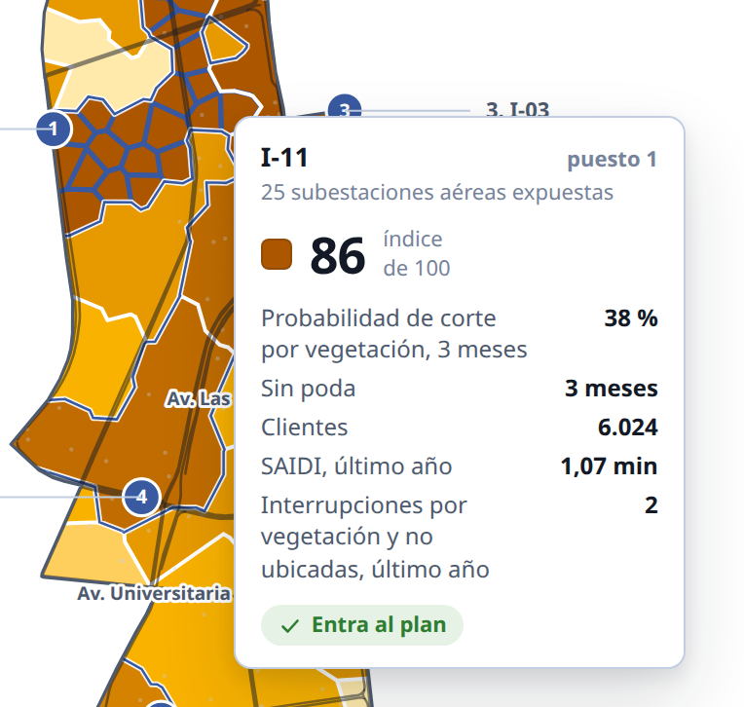
Etiqueta del mapa con las interrupciones por vegetación y no ubicadas.

Punto 2. Indicadores del elemento buscado
Al buscar una subestación, un alimentador, una dirección o un código de poste, los cuatro indicadores pasan a describir solo lo encontrado: el puesto de la unidad y si entra al plan, sus clientes, el SAIDI y las interrupciones por vegetación de su alimentador. Las tarjetas se marcan en azul mientras la búsqueda está activa, y al borrarla vuelven a describir el plan completo.

Punto 3. Llegar a la calle desde el mapa
El mapa ahora se acerca con los botones, con Ctrl y la rueda del ratón o con dos dedos en el teléfono, y tiene dos fondos: el coroplético de siempre y uno satelital con las calles y sus nombres. Al buscar una unidad, el mapa va directo a su calle. El detalle de la unidad incluye su coordenada y los botones Ver en el mapa y Ver calles en vista satelital, y el plan descargado trae la latitud y la longitud de cada subestación para la cuadrilla.
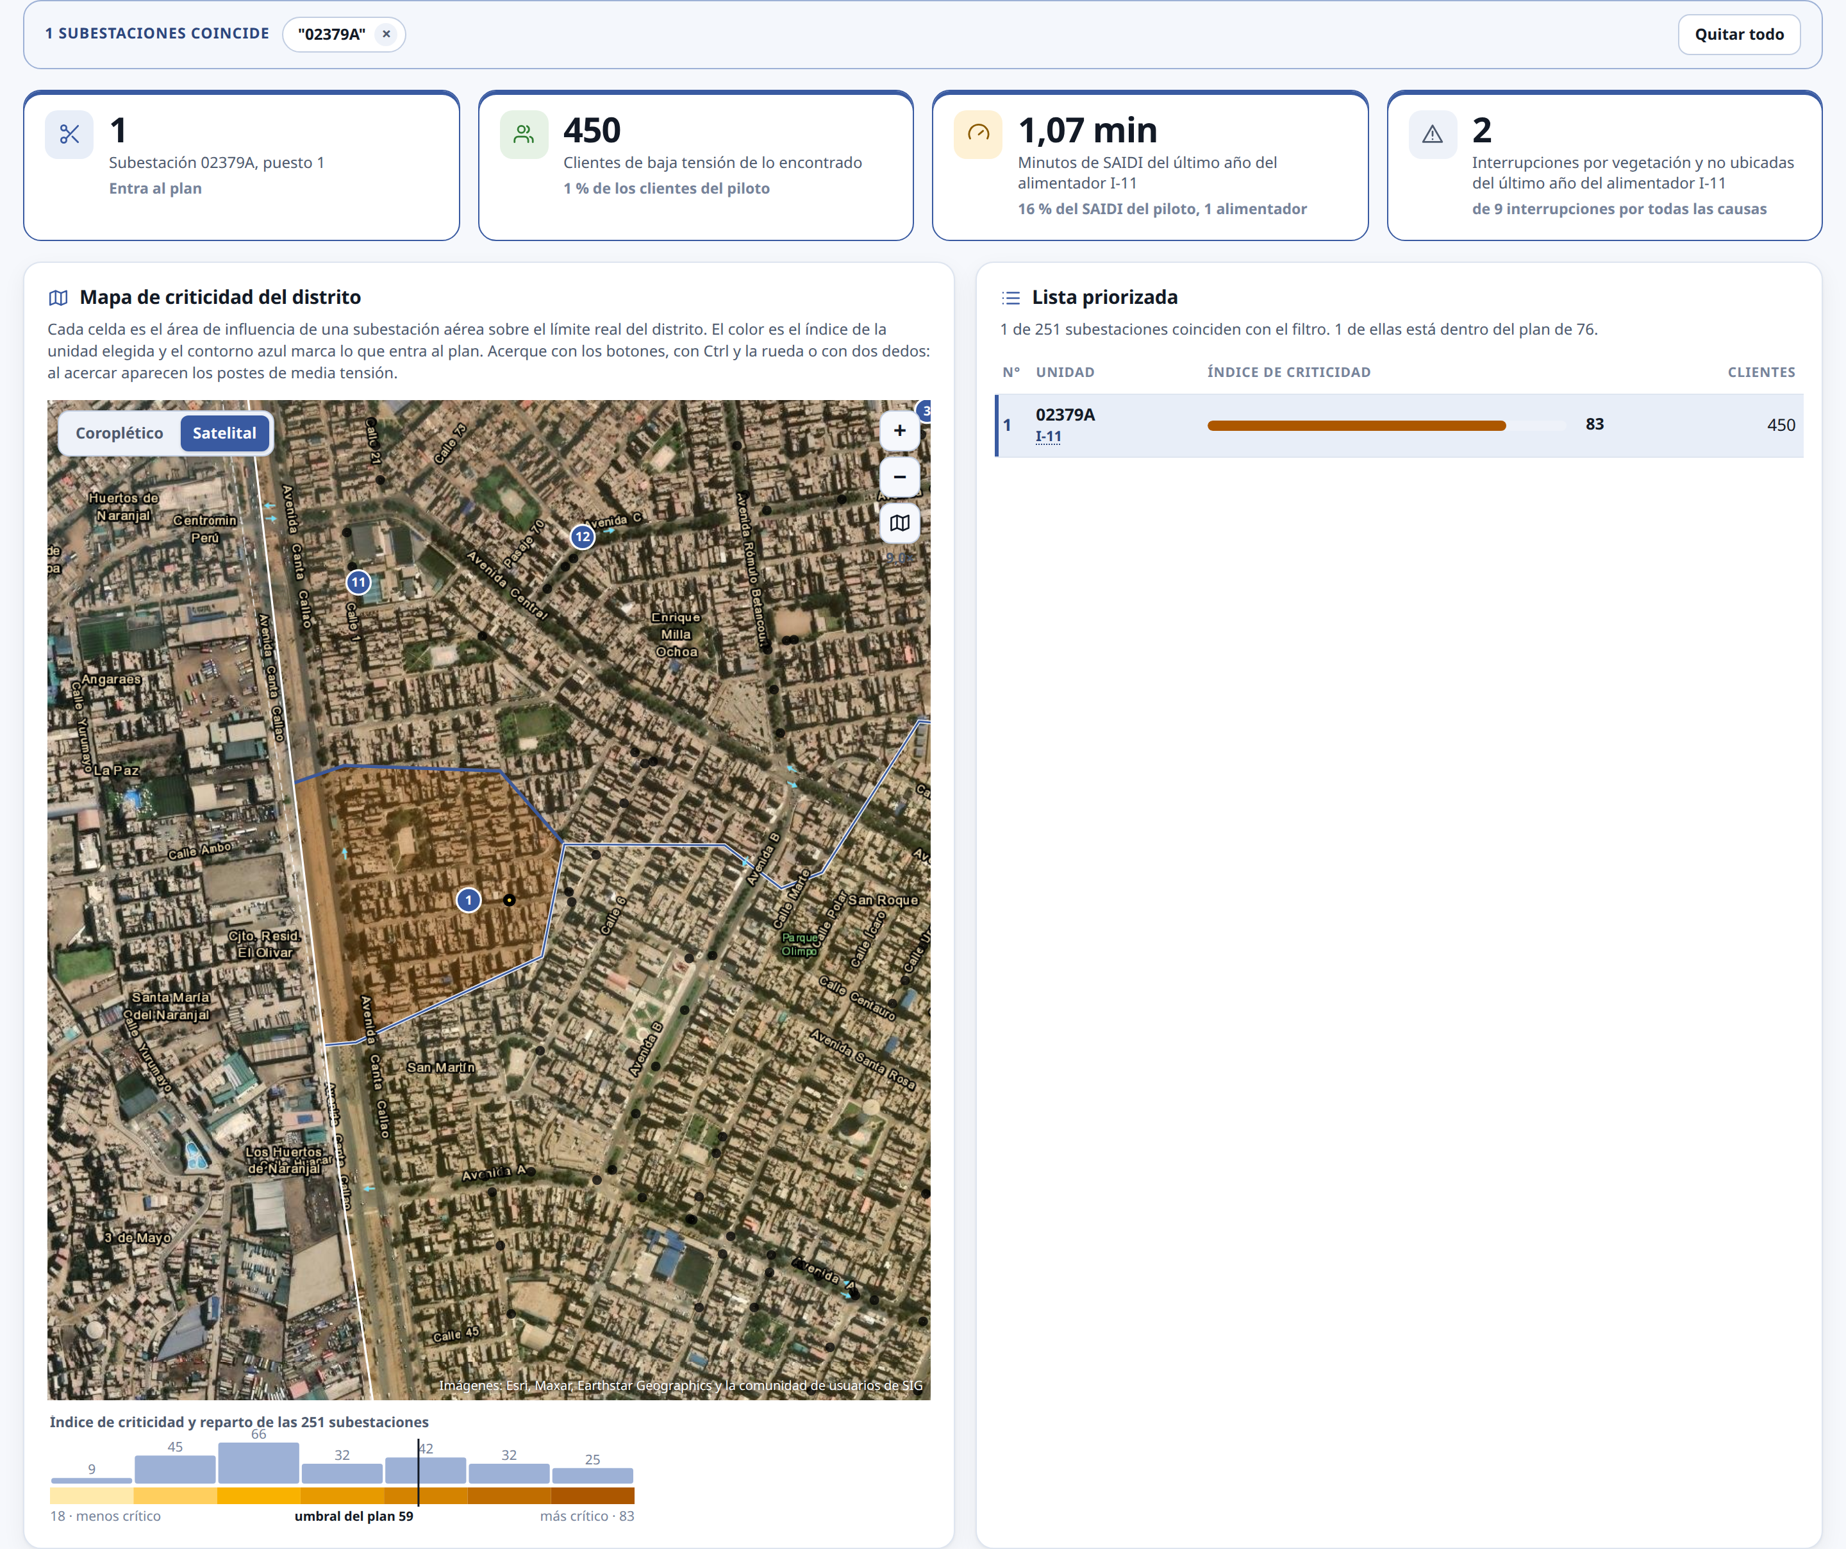
Búsqueda de la subestación 02379A: indicadores de esa unidad y mapa satelital en su calle.

Punto 4. Orden de las secciones
El detalle de la unidad seleccionada va ahora antes que la curva, porque da el contexto para leerla, y la curva se llama Escenario de ampliación del plan.
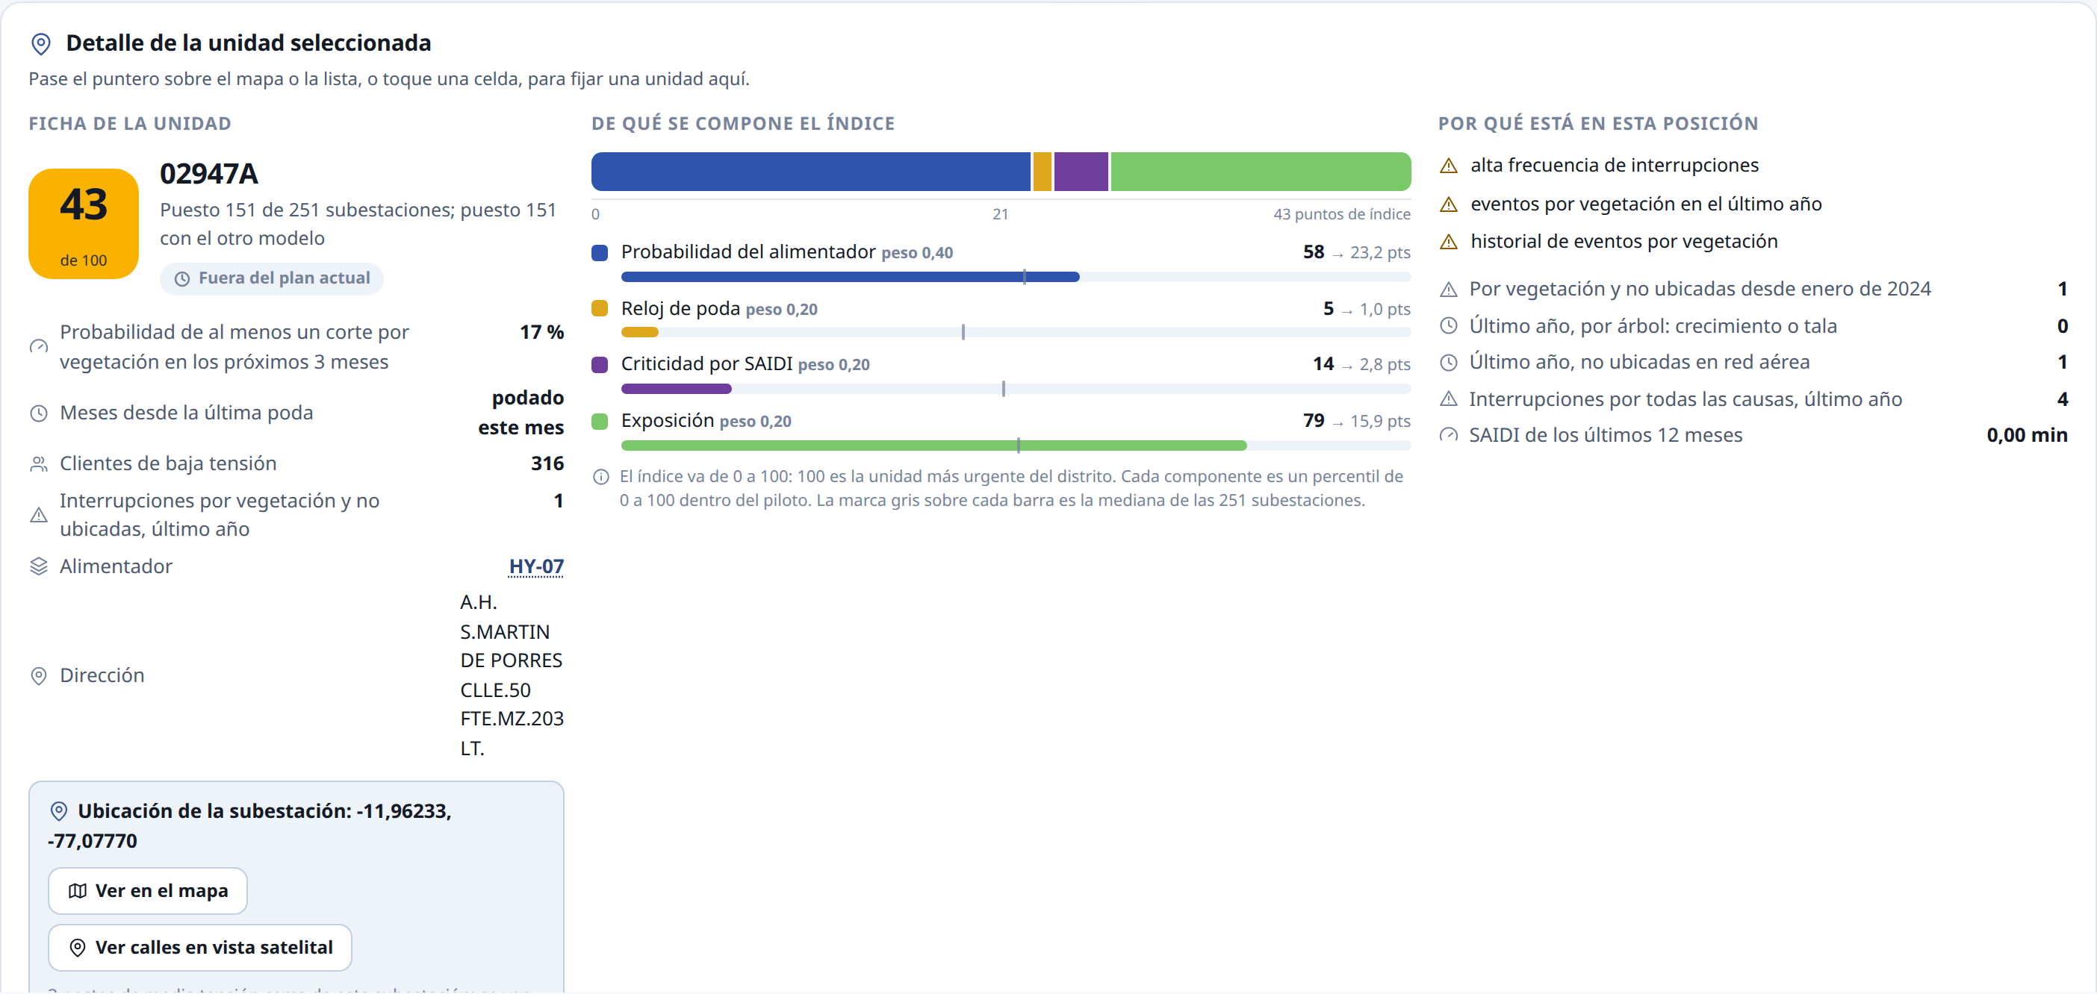
Detalle de la unidad con su composición, sus razones y su ubicación.

Punto 5. Base de postes de media tensión
La base de postes se incorporó como una fuente más del proceso semanal: 49.563 postes, 1.090 de ellos en Los Olivos. Como la base no indica a qué alimentador o subestación pertenece cada poste, se asigna a la subestación aérea más cercana dentro de 400 metros. En el mapa, los postes aparecen al acercar; los de la unidad elegida se resaltan, y el buscador encuentra un poste por su código y lleva el mapa hasta él.
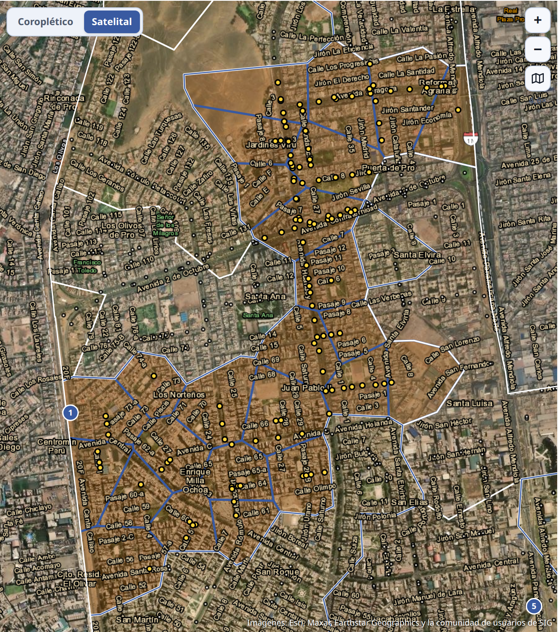
Alimentador I-11 en la vista satelital: sus postes en amarillo y los demás en blanco.
También se probó si el número de postes de cada alimentador mejora el modelo. La mejora es pequeña y no se distingue del azar, reduce un poco la detección con la capacidad actual y repite información que ya entra al índice por los clientes y la potencia. Por eso los postes se usan para ubicar y no para predecir. Para usarlos en el modelo haría falta que cada interrupción registre el poste o el tramo donde ocurrió.

Punto 6. Vegetación más no ubicadas
Se confirmó en los datos que el piloto agrupa como eventos probables de vegetación el crecimiento de árbol (165 eventos), la tala de árbol (53) y las no ubicadas en red aérea (1.110). Quedan fuera 6 no ubicadas en cabecera o subestación convencional, donde no hay árboles.

Punto 7. Comparar distritos
- Se quitó la frase sobre los alimentadores que llegan a varios distritos. Ahora un alimentador compartido aporta a cada distrito solo la parte de sus subestaciones en él, así que ningún evento se cuenta dos veces.
- Se agregó la fila Cantidad de mantenimientos por vegetación, con las podas registradas del último año en el distrito. Se mantiene aparte la fila de interrupciones por vegetación y no ubicadas: una cuenta podas y la otra, cortes.
- Las cifras por cada 100 subestaciones y la aproximación de cuánta vegetación hay se muestran sin decimales.
- Cada distrito tiene su color: azul para Los Olivos y verde para el distrito comparado, con su leyenda.
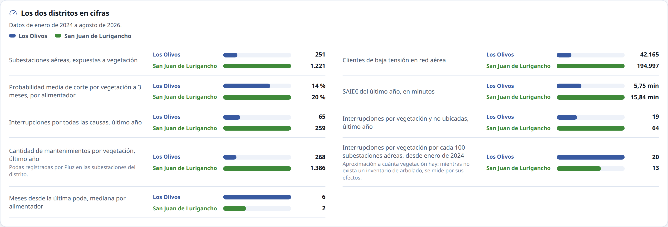
Panel de cifras de la comparación entre Los Olivos y San Juan de Lurigancho.

Punto 8. Subestaciones y postes en los mapas de la comparación
Los dos mapas de la comparación se acercan, tienen el mismo selector de fondo coroplético o satelital y, al acercar, muestran cada subestación aérea y los postes de media tensión.
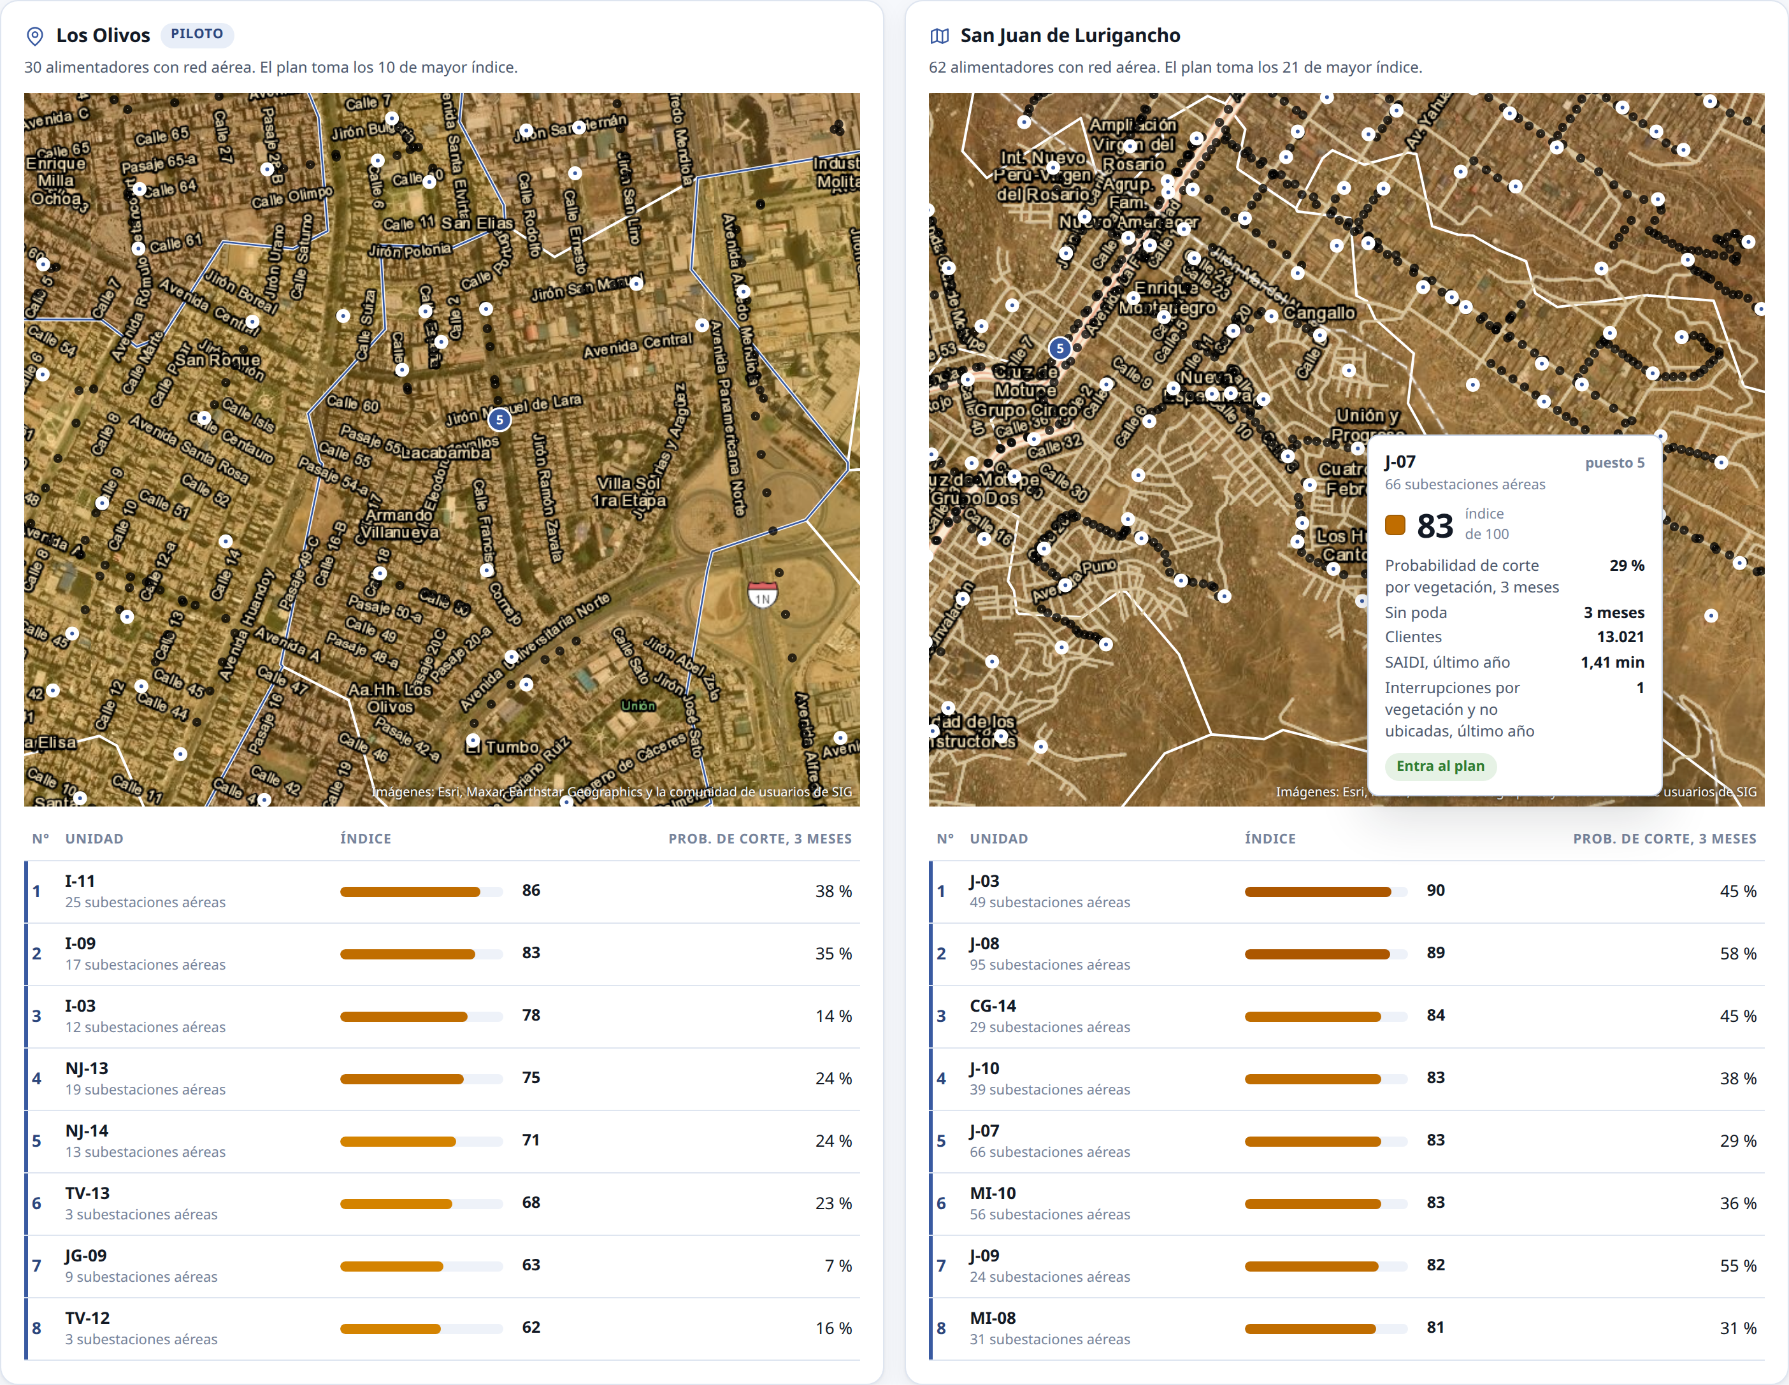
Los dos distritos en la vista satelital, acercados, con subestaciones y postes.

2. Cómo funciona el modelo

Qué predice
Para cada alimentador y cada mes, el modelo estima la probabilidad de que tenga al menos un corte por vegetación o no ubicado en red aérea en los tres meses siguientes. Esa probabilidad es uno de los cuatro componentes del índice de criticidad, con el peso mayor.

Las variables y qué hace cada una
El modelo usa cinco variables. Ninguna es del índice: el tiempo sin poda, el SAIDI y la exposición por clientes y potencia entran al índice por su lado, para no contarlos dos veces.
- Historial de vegetación: todos los eventos de vegetación que el alimentador acumula desde enero de 2024. Mide qué tan expuesto está a la vegetación de forma estable. Cuando esta variable sube lo que es típico entre alimentadores, el riesgo relativo se multiplica por 1,32.
- Vegetación del último año: eventos de vegetación de los últimos doce meses. Mide si la exposición es reciente. Por cada salto típico, el riesgo relativo se multiplica por 1,13.
- Interrupciones del último año: interrupciones por todas las causas de los últimos doce meses, que Pluz pidió incluir. Es la variable que más pesa: por cada salto típico, el riesgo relativo se multiplica por 1,91. Indica un alimentador con red aérea exigida, aunque, como se ve en la sección 3, es también la que más falsas alarmas genera.
- Estacionalidad: dos variables que ubican el mes en el año para captar si hay meses con más cortes. En los datos pesan muy poco: el riesgo relativo cambia entre 1,00 y 1,04.

Cómo se comportan
El comportamiento es el que se espera de la red: más historial, más vegetación reciente o más interrupciones dan siempre más riesgo, nunca menos. Las cuentas entran al modelo en escala logarítmica, de modo que el riesgo sube rápido con los primeros eventos y luego se aplana: pasar de 0 a 3 eventos importa mucho más que pasar de 30 a 33. Y la probabilidad está calibrada: cuando el modelo dice 30 %, de cada 100 casos así ocurren alrededor de 30.
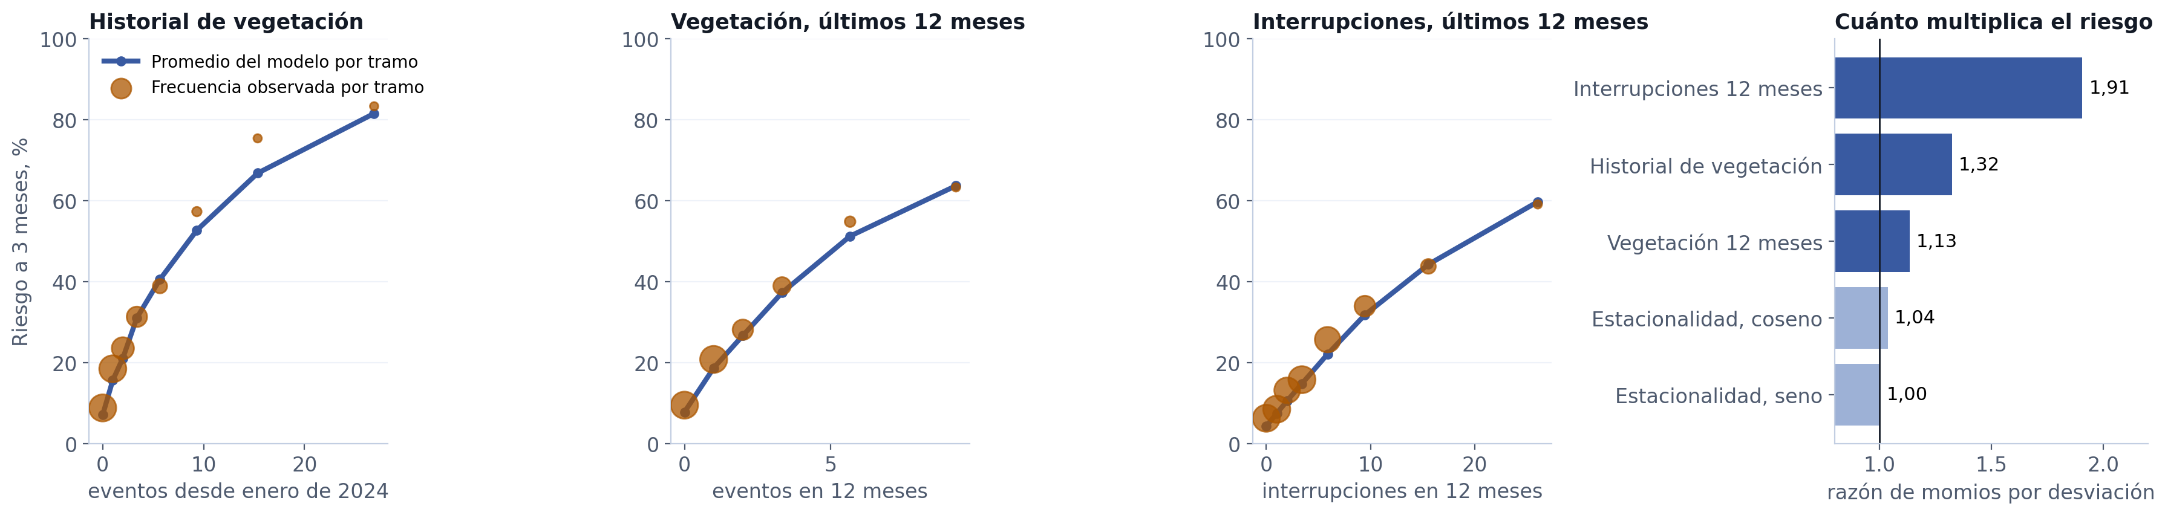
Promedio que predice el modelo en cada tramo de cada variable frente a la frecuencia real observada.

Del modelo al índice
El índice de criticidad combina cuatro componentes, cada uno convertido en percentil dentro del distrito: la probabilidad del modelo con peso 0,40 y el tiempo sin poda, el SAIDI del último año y la exposición por clientes y potencia con 0,20 cada uno. Un índice de 100 es la unidad más urgente del distrito. El plan toma las unidades de mayor índice hasta la capacidad de poda: 10 alimentadores o 76 subestaciones al mes en Los Olivos, que es lo que se podó en un mes típico de 2025.

Por qué regresión logística
Se compararon siete modelos con los mismos datos, entrenando con el pasado y probando en enero a mayo de 2026. La regresión logística tiene el mejor resultado para ordenar la lista (PR AUC 0,401), empatada con Random Forest, y ningún modelo la supera de forma distinguible. Se queda por simple, calibrada y explicable. En la herramienta se puede cambiar al modelo XGBoost de contraste para comprobar que el plan no depende del algoritmo: los 10 alimentadores del plan son los mismos y coinciden 73 de las 76 subestaciones.

3. Dónde acierta y dónde se equivoca el modelo

Cómo se midió
Se usó el periodo de prueba, de enero a mayo de 2026, que el modelo no vio al entrenarse, y el punto de operación real: 270 alertas por mes en toda la red de unos 514 alimentadores. Una alerta es un acierto si el alimentador tuvo un corte por vegetación o no ubicado en los tres meses siguientes, y una falsa alarma si no lo tuvo. Un corte no previsto es un corte en un alimentador que no estaba en alerta.

Resultado en toda la red
- 360 aciertos, 990 falsas alarmas y 75 cortes no previstos en cinco meses.
- De cada 100 alertas, 27 terminan en corte; al azar serían 17. El modelo concentra los cortes 1,6 veces mejor que el azar.
- El modelo detecta el 82,8 % de los cortes. Se eligió así porque un corte no previsto cuesta más que una poda adelantada: la falsa alarma es, en la práctica, poda preventiva sobre alimentadores que el historial ya señala como expuestos.

Fortaleza: alimentadores con historial sostenido
La precisión crece con el historial de vegetación del alimentador: va de 9 % en los que no tienen ningún evento a 56 % en los que acumulan más de diez. 19 alimentadores acertaron los cinco meses, entre ellos AC-02, AD-01, CT-02, CV-01, CV-54, CY-03: son alimentadores con vegetación todos los años, y ahí el modelo es muy confiable.
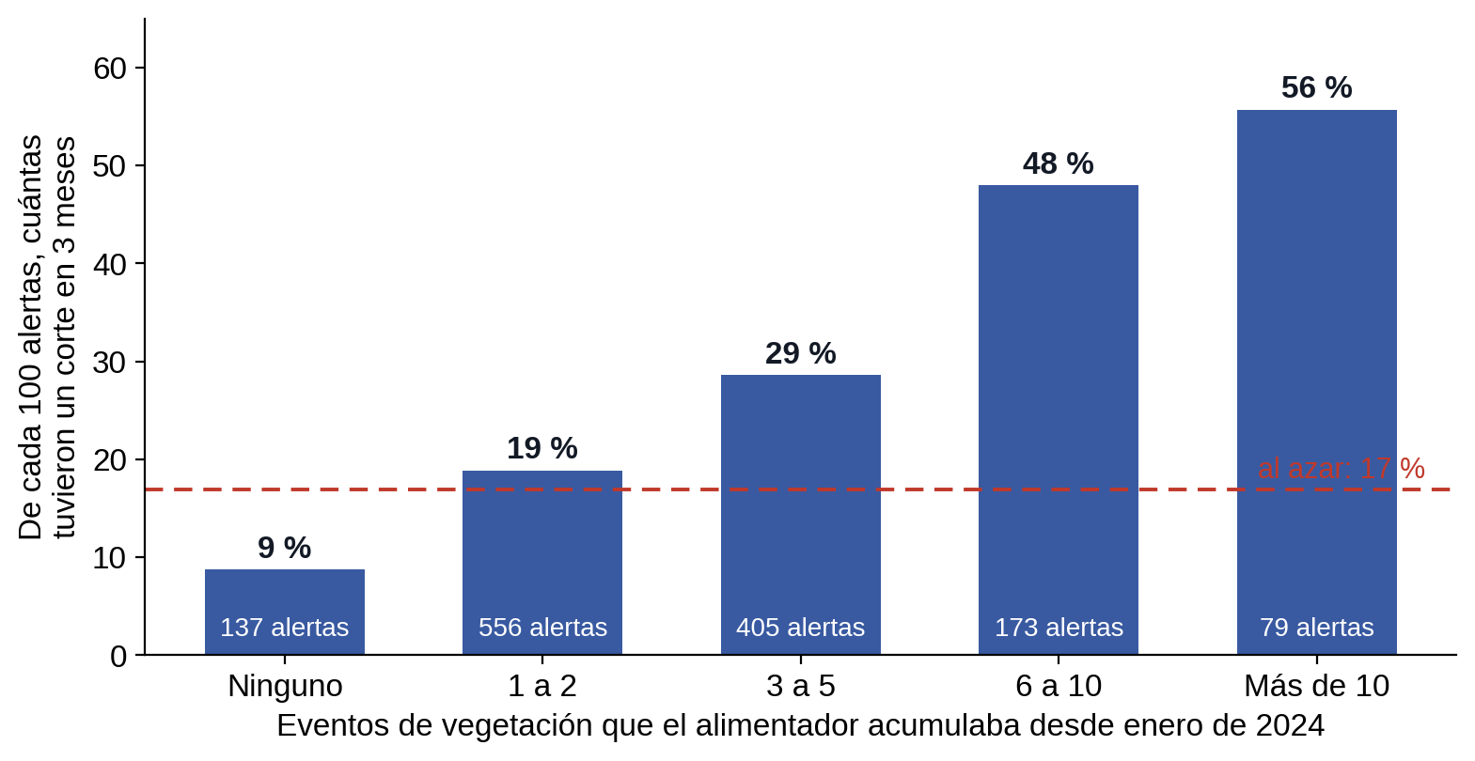
Precisión de las alertas según el historial de vegetación del alimentador. La línea roja es el azar.

Debilidad 1: falsas alarmas por interrupciones de otras causas
Las alertas en alimentadores sin vegetación en el último año aciertan solo el 15 % (321 alertas), frente a 30 % en los que sí tuvieron vegetación reciente. Son alimentadores con muchas interrupciones de otras causas, que la variable de interrupciones empuja hacia arriba. Ejemplos de la red con alerta los cinco meses, sin vegetación en el año y sin ningún corte: PP-13 (16 interrupciones), N-05 (12 interrupciones), NJ-10 (11 interrupciones), U-01 (10 interrupciones), V-06 (10 interrupciones).
Una parte de las falsas alarmas puede ser poda que funcionó: el alimentador estaba en riesgo, se podó y el corte no llegó. Hoy no se puede separar porque el registro de poda no dice si fue preventiva o correctiva.

Debilidad 2: el primer corte de un alimentador sin antecedentes
El 85 % de los cortes no previstos ocurrió en alimentadores sin vegetación en el año anterior, y el 49 % en alimentadores sin ningún evento desde 2024. Es el punto ciego de cualquier modelo basado en historial: sin un inventario de vegetación o una inspección, no hay señal que anticipe el primer corte.

En Los Olivos
En el piloto hubo 75 alertas en cinco meses: 20 aciertos, 55 falsas alarmas y 5 cortes no previstos.
- Donde acierta: HY-02 (4 de 5), CH-11 (3 de 5), I-11 (3 de 5), NJ-14 (3 de 5), TV-13 (3 de 5).
- Donde da más falsas alarmas: CH-01, CH-27, HY-05, CH-16, HY-07, NJ-13, TV-12. Varios fueron podados en el mes, así que parte de esas falsas alarmas pueden ser podas que funcionaron.
- Cortes no previstos: NJ-16 (2), NJ-08 (1), I-03 (2), alimentadores con poco o ningún historial.
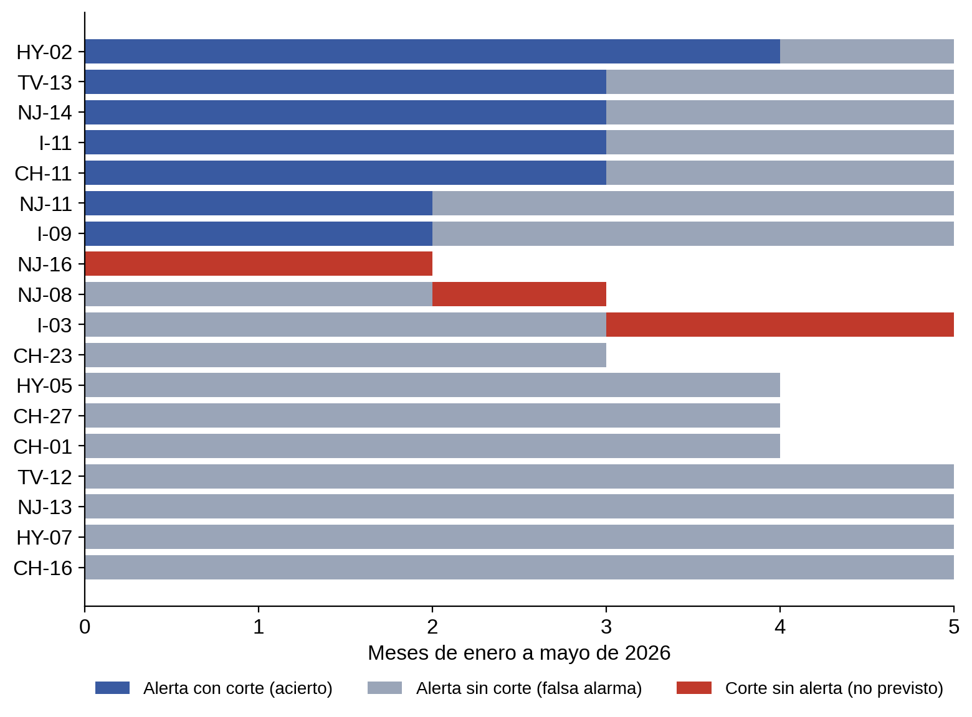
Alimentadores de Los Olivos con alguna alerta o algún corte no previsto, de enero a mayo de 2026.

Qué hacer con esto
- Una alerta con historial: tomarla con confianza cuando el alimentador tiene historial de vegetación.
- Una alerta sin vegetación reciente: inspeccionar antes de mover una cuadrilla de poda, porque sus interrupciones pueden venir de otras causas.
- Para medir mejor: registrar si cada poda fue preventiva o correctiva. Permitiría separar las falsas alarmas de las podas que evitaron un corte y medir cuántos cortes evita el plan.
Este análisis está también en el reporte del modelo, en la sección Dónde acierta y dónde se equivoca el modelo, con la tabla completa por alimentador.

4. Estructura y calidad de los datos para escalar
El proceso semanal valida cada entrega contra un contrato de datos: qué archivos, qué hojas y qué columnas son obligatorias, y cómo se combinan las entregas. Si un archivo no lo cumple, la corrida se detiene y dice qué falta. Estas son las fuentes, lo que aportan y su calidad actual:
- Interrupciones diarias: referencia, fecha de inicio, alimentador, causa, localización, SAIDI y clientes. Es la fuente principal. Calidad buena; la causa no ubicada es ambigua por naturaleza y el punto de falla no registra el poste.
- Registro de poda: fecha, alimentador y circuito. El 84 % de los registros trae el código de la subestación en el circuito. Fuera de Los Olivos el registro está incompleto, así que la capacidad de esos distritos se estima con la proporción del piloto.
- Ranking de SAIDI: SAIDI del último año por alimentador. Calidad buena.
- Guía de subestaciones: subestaciones con alimentador, coordenadas, clientes, potencia, dirección, distrito y tipo de construcción. Es la base del mapa y de la exposición.
- Postes de media tensión: código, coordenadas y distrito. No trae alimentador ni subestación.
Para escalar a todos los alimentadores con la misma calidad, conviene acordar con Pluz:
- registrar el poste o el tramo de cada interrupción, para bajar el modelo del alimentador al tramo y usar los postes como dato;
- registrar en cada poda la subestación o el tramo y si fue preventiva o correctiva;
- un inventario de vegetación, aunque sea por muestreo, para anticipar el primer corte;
- mantener los nombres de columnas entre entregas, o avisar los cambios, para que la validación no detenga la corrida.

5. Sustento en la literatura
Cada decisión del método tiene respaldo en literatura técnica y académica. La lista completa, con lo que tomamos de cada fuente, está en la carpeta papers del repositorio y en la última sección del reporte del modelo.
- Predecir por alimentador con el historial: Doostan, Sohrabi y Chowdhury (2019) y Melagoda y otros (2021) predicen cortes por vegetación con el historial de la distribuidora y llevan la probabilidad a un mapa de riesgo de alimentadores.
- Tiempo sin poda: Guikema, Davidson y Liu (2006) y Pan (2021) encuentran que el efecto de la poda sobre los cortes es significativo y depende del tiempo transcurrido.
- Índice de riesgo con capacidad fija: Dokic y Kezunovic (2019) definen el riesgo como probabilidad por vulnerabilidad y programan la poda que minimiza el riesgo con un presupuesto fijo; Arunraj y Maiti (2007) revisan el mantenimiento basado en riesgo; Correa Tamayo y otros (2019) modelan la poda con la capacidad de las cuadrillas como restricción en Colombia.
- Percentiles y pesos: el manual de indicadores compuestos de la OCDE y el Centro Común de Investigación de la Comisión Europea (2008) respalda la normalización por posición y el análisis de sensibilidad del ranking.
- SAIDI: la guía IEEE 1366 define el SAIDI, y la Norma Técnica de Calidad de los Servicios Eléctricos le da peso regulatorio en el Perú.
- Evaluación del modelo: Saito y Rehmsmeier (2015) para la métrica de decisión con clases desbalanceadas; Cerqueira, Torgo y Mozetič (2020) para la validación temporal; Niculescu Mizil y Caruana (2005) para la calibración.

6. Pruebe la herramienta
Escanee el código o abra el enlace. La pestaña Piloto Los Olivos arma el plan; la pestaña Comparar distritos pone el piloto al lado de otro distrito de Lima Norte.

https://ricardoamiel.github.io/CDC-Pluz-Poda/

